**梁山县马营镇人民政府2024年政府信息公开**

**工作年度报告**

**本报告由梁山县马营镇人民政府按照《中华人民共和国政府信息公开条例》（以下简称《条例》）和《中华人民共和国政府信息公开工作年度报告格式》（国办公开办函〔2021〕30号）要求编制。**

**本报告内容包括总体情况、主动公开政府信息情况、收到和处理政府信息公开申请情况、政府信息公开行政复议和行政诉讼情况、存在的主要问题及改进情况、其他需要报告的事项等六部分内容。**

**本报告所列数据的统计期限自2024年1月1日起至2024年12月31日止。本报告电子版可在梁山县政府门户网站（http://www.liangshan.gov.cn/）查阅或下载。如对本报告有疑问，请与梁山县马营镇人民政府联系（地址：梁山县马营镇人民政府驻地，联系电话：0537-7530017）。**

**一、总体情况**

**2024年是新中国成立75周年，是实施“十四五”规划的关键一年。马营镇人民政府在县委、县政府和镇党委的坚强领导下，严格按照《中华人民共和国政府信息公开条例》精神和有关要求，大力推进营商环境、民生实事项目等方面的信息公开，进一步完善政务公开制度体系，持续优化政策公开，加强平台建设，提升公开质效，充分发挥以公开促落实、优服务、强监督的作用，以更高质量政务公开更好服务保障马营镇发展。**

**（一）主动公开情况**

**马营镇人民政府按照《条例》的有关要求，坚持“应公开尽公开”的原则，确保“公开信息不涉密，涉密信息不公开”，积极做好主动公开工作。2024年度共在梁山县人民政府网站信息公开专栏进行分类公开155条。其中：镇街文件1条、机构职能1条、部门会议1条、法治政府建设1条、营商环境15条、重点领域23条、通知公告105条、乡镇动态8条。**

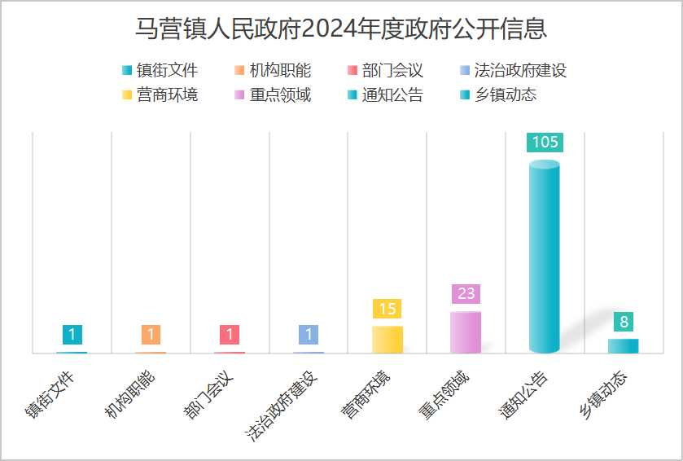

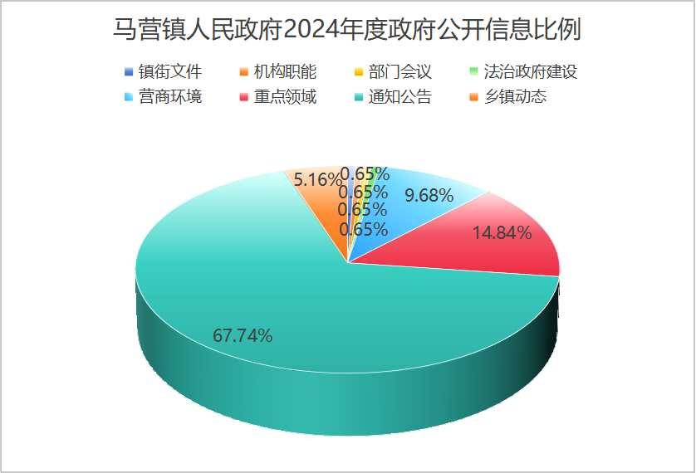

**（二）依申请公开情况**

**2024年，马营镇未收到依申请公开办理政府信息。**

**（三）政府信息管理情况**

**马营镇对政府信息实施动态管理，按照政务公开有关规定和要求，及时在梁山县政府门户网站公开和更新关于领导分工、机构设置、政策法规、民生实事项目、工作业务等方面的政府信息。**

**（四）政府信息公开平台建设情况**

**马营镇在利用好梁山县政务网站平台的同时，通过微信公众号“稀望马营”及时更新政府工作动态，2024年“稀望马营”微信公众号发布推送共24条。**

**（五）监督保障情况**

**马营镇高度重视政府信息公开工作，专门听取信息公开工作情况汇报，围绕信息公开工作年度目标任务和工作重点，部署相关工作。在公文运转和信息发布过程中，与保密审查机制相结合，确保发布的每一条公开信息不违反保密规定，2024年未发生泄密事件或存在重大泄密隐患。自觉接受群众和社会的监督，对照年度工作要点，聚焦问题短板，扎实推进问题整改，以监督促提升，力争将整改工作成果迅速转化为推动政务公开工作的强大动力。**

**二、主动公开政府信息情况**

|  |  |  |  |
| --- | --- | --- | --- |
| **第二十条第（一）项** | | | |
| **信息内容** | **本年制发件数** | **本年废止件数** | **现行有效件数** |
| **规章** | **0** | **0** | **0** |
| **行政规范性文件** | **0** | **0** | **0** |
| **第二十条第（五）项** | | | |
| **信息内容** | **本年处理决定数量** | | |
| **行政许可** | **0** | | |
| **第二十条第（六）项** | | | |
| **信息内容** | **本年处理决定数量** | | |
| **行政处罚** | **0** | | |
| **行政强制** | **0** | | |
| **第二十条第（八）项** | | | |
| **信息内容** | **本年收费金额（单位：万元）** | | |
| **行政事业性收费** | **0** | | |

**三、收到和处理政府信息公开申请情况**

|  |  |  |  |  |  |  |  |  |  |
| --- | --- | --- | --- | --- | --- | --- | --- | --- | --- |
| **（本列数据的勾稽关系为：第一项加第二项之和，等于第三项加第四项之和）** | | | **申请人情况** | | | | | | |
| **自然人** | **法人或其他组织** | | | | | **总计** |
| **商业**  **企业** | **科研**  **机构** | **社会公益组织** | **法律服务机构** | **其他** |
| **一、本年新收政府信息公开申请数量** | | | **0** | **0** | **0** | **0** | **0** | **0** | **0** |
| **二、上年结转政府信息公开申请数量** | | | **0** | **0** | **0** | **0** | **0** | **0** | **0** |
| **三、本年度办理结果** | **（一）予以公开** | | **0** | **0** | **0** | **0** | **0** | **0** | **0** |
| **（二）部分公开（区分处理的，只计这一情形，不计其他情形）** | | **0** | **0** | **0** | **0** | **0** | **0** | **0** |
| **（三）不予公开** | **1.属于国家秘密** | **0** | **0** | **0** | **0** | **0** | **0** | **0** |
| **2.其他法律行政法规禁止公开** | **0** | **0** | **0** | **0** | **0** | **0** | **0** |
| **3.危及“三安全一稳定”** | **0** | **0** | **0** | **0** | **0** | **0** | **0** |
| **4.保护第三方合法权益** | **0** | **0** | **0** | **0** | **0** | **0** | **0** |
| **5.属于三类内部事务信息** | **0** | **0** | **0** | **0** | **0** | **0** | **0** |
| **6.属于四类过程性信息** | **0** | **0** | **0** | **0** | **0** | **0** | **0** |
| **7.属于行政执法案卷** | **0** | **0** | **0** | **0** | **0** | **0** | **0** |
| **8.属于行政查询事项** | **0** | **0** | **0** | **0** | **0** | **0** | **0** |
| **（四）无法提供** | **1.本机关不掌握相关政府信息** | **0** | **0** | **0** | **0** | **0** | **0** | **0** |
| **2.没有现成信息需要另行制作** | **0** | **0** | **0** | **0** | **0** | **0** | **0** |
| **3.补正后申请内容仍不明确** | **0** | **0** | **0** | **0** | **0** | **0** | **0** |
|  | **（五）不予处理** | **1.信访举报投诉类申请** | **0** | **0** | **0** | **0** | **0** | **0** | **0** |
| **2.重复申请** | **0** | **0** | **0** | **0** | **0** | **0** | **0** |
| **3.要求提供公开出版物** | **0** | **0** | **0** | **0** | **0** | **0** | **0** |
| **4.无正当理由大量反复申请** | **0** | **0** | **0** | **0** | **0** | **0** | **0** |
| **5.要求行政机关确认或重新出具已获取信息** | **0** | **0** | **0** | **0** | **0** | **0** | **0** |
| **（六）其他处理** | **1.申请人无正当理由逾期不补正、行政机关不再处理其政府信息公开申请** | **0** | **0** | **0** | **0** | **0** | **0** | **0** |
| **2.申请人逾期未按收费通知要求缴纳费用、行政机关不再处理其政府信息公开申请** | **0** | **0** | **0** | **0** | **0** | **0** | **0** |
| **3.其他** | **0** | **0** | **0** | **0** | **0** | **0** | **0** |
| **（七）总计** | | **0** | **0** | **0** | **0** | **0** | **0** | **0** |
| **四、结转下年度继续办理** | | | **0** | **0** | **0** | **0** | **0** | **0** | **0** |

**四、政府信息公开行政复议、行政诉讼情况**

|  |  |  |  |  |  |  |  |  |  |  |  |  |  |  |
| --- | --- | --- | --- | --- | --- | --- | --- | --- | --- | --- | --- | --- | --- | --- |
| **行政复议** | | | | | **行政诉讼** | | | | | | | | | |
| **结果维持** | **结果**  **纠正** | **其他**  **结果** | **尚未**  **审结** | **总计** | **未经复议直接起诉** | | | | | **复议后起诉** | | | | |
| **结果**  **维持** | **结果**  **纠正** | **其他**  **结果** | **尚未**  **审结** | **总计** | **结果**  **维持** | **结果**  **纠正** | **其他**  **结果** | **尚未**  **审结** | **总计** |
| **0** | **0** | **0** | **0** | **0** | **0** | **0** | **0** | **0** | **0** | **0** | **0** | **0** | **0** | **0** |

**五、存在的主要问题及改进情况**

**（一）主要问题。一是政务公开工作人员的专业理论水平有待加强，创新上还存在不足，需进一步在工作亮点上下功夫，确保高质量完成各项工作任务。二是政务公开标准化、规范化水平有待提高。**

**（二）改进措施。一是加强政策法规理论学习，加强与上级业务指导部门的联系，学习优秀的政府信息公开案例。切实把信息公开与业务工作紧密结合，提升工作能力和业务水平。二是严格规范管理政府信息，完善并执行政府信息制作、获取、归档等制度，补齐工作短板。**

**六、其他需要报告的事项**

**（一）依据《政府信息公开信息处理费管理办法》收取信息处理费的情况：本年度马营镇没有产生信息公开处理费。**

**（二）本行政机关落实上级年度政务公开工作要点情况：2024年马营镇根据《梁山县人民政府办公室关于做好政务公开重点工作的通知》要求，在高水平开放、高质量招商引资；社会治理精细化；助推人民群众生活品质提高等方面严格按照要求公开发布。进一步加强推进重点领域工作，加强政府信息公开培训。**

**（三）本行政机关人大代表建议和政协提案办理结果公开情况：2024年马营镇未承接人大代表建议和政协提案。**

**（四）本行政机关年度政务公开工作创新情况：无。**

**（五）本行政机关政府信息公开工作年度报告数据统计需要说明的事项：无。**

**（六）本行政机关认为需要报告的其他事项：无。**

**（七）其他有关文件专门要求通过政府信息公开工作年度报告予以报告的事项：无。**